Tập huấn, tuyên truyền Luật Hợp tác xã (năm 2012)

Ngày 09/6, Liên minh Hợp tác xã tỉnh Trà Vinh cùng Phòng Tài chính-Kế hoạch huyện Duyên Hải tổ chức tập huấn, tuyên truyền Luật Hợp tác xã (năm 2012) và hướng dẫn thủ tục hành chính thành lập Hợp tác xã cho cho hơn 50 hội viên Hội Nông dân trên địa bàn xã Ngũ Lạc.
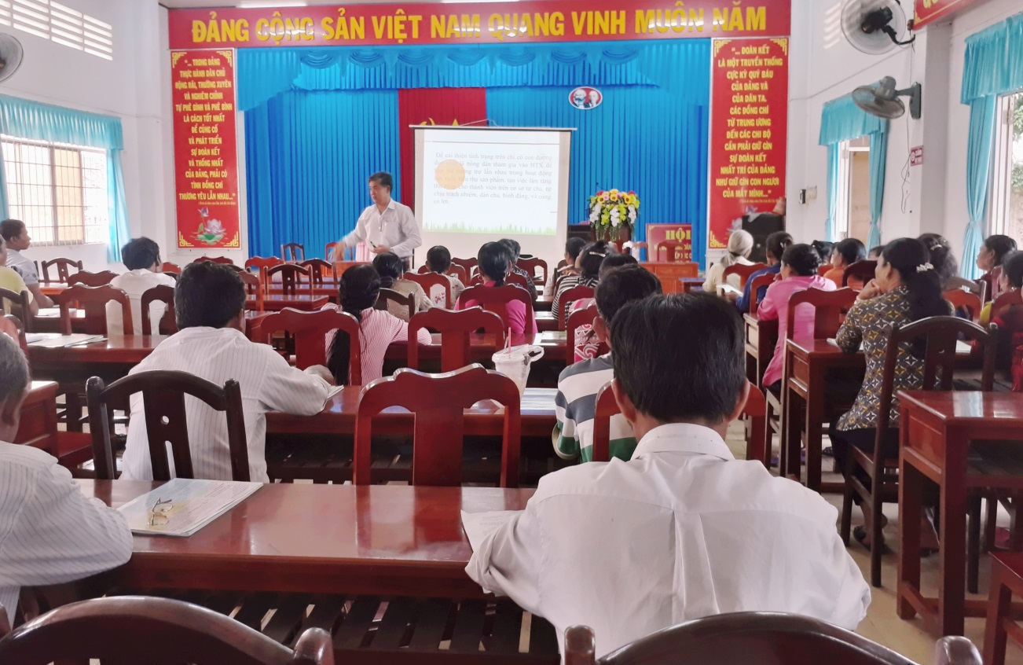
Quang cảnh lớp tập huấn
Tại đây, các học viên được nghe ông Thái Phước Lộc - Phó Chủ tịch Liên minh Hợp tác xã tỉnh Trà Vinh trực tiếp truyền đạt các nội dung cơ bản của Luật Hợp tác xã (năm 2012); Nghị định số 193/2013/NĐ - CP ngày 21/11/2013 của Chính phủ về quy định chi tiết một số điều của Luật Hợp tác xã; Các bước tiến, trình tự thủ tục thành lập Hợp tác xã; tổ chức và quản lý hợp tác xã, xây dựng mô hình kinh tế Hợp tác xã; xây dựng phương án sản xuất kinh doanh; xây dựng điều lệ Hợp tác xã…
Qua buổi tập huấn, kỳ vọng trong thời gian tới, trên địa bàn xã Ngũ Lạc sẽ có nhiều Hợp tác xã, tổ hợp tác được thành lập, hoạt động kinh doanh hiệu quả, góp phần nâng cao đời sống cho người dân; đồng thời, đóng góp tích cực vào hoàn thiện các mục tiêu xây dựng Nông thôn mới ở địa phương./.

SA QUÂN

